מיני פרויקט בבסיסי נתונים – תרגיל 3

ראשית, יצרנו טבלאות ER עבור קבוצות הישויות profile, comment, post בתוך מוסד נתונים של רשת חברתית כגון פייסבוק.
להלן צילום מסך של טבלאות הER שיצרנו:
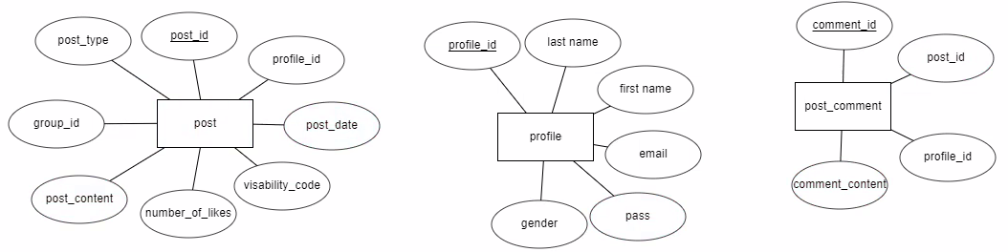

לאחר מכן המרנו טבלאות אלו לRelational schema:
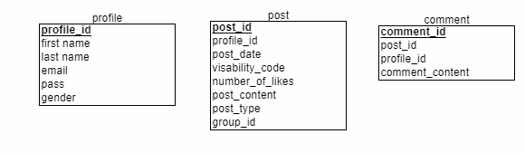
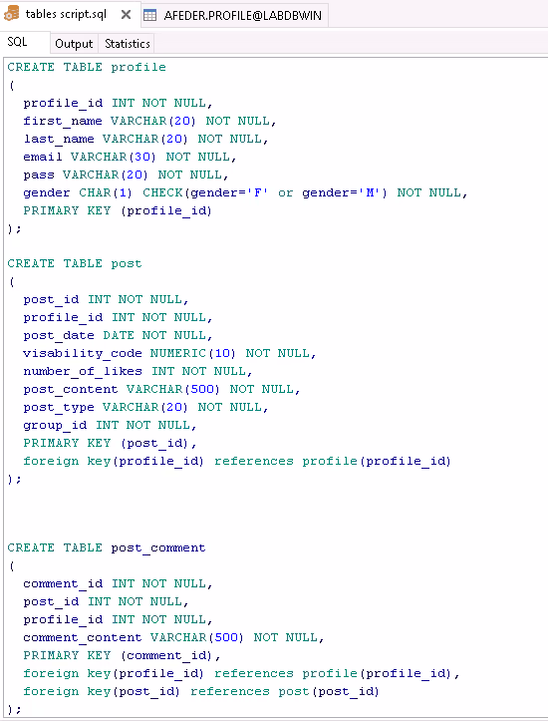
ולבסוף יצרנו סקריפט לבניית טבלאות ב PL SQL והרצנו אותו.
להלן צילון מסך של הסקריפט:
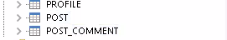
ואכן הטבלאות הללו נוצרו

